Git是一款免费、开源的分布式版本控制系统，现在流行使用于各大IT公司。平时我们在工作中大多只用到了简单的pull、push，虽然对版本管理有大致的理解，但是并没有深入去使用，现在真正作为代码管理er去使用这个工具，使它为我们服务。

首先要理解我们的版本管理是如何开始、如何进行的。

第一，得先有初始版本，然后我们将主干同步到本地。对于简单的文件管理，可能直接使用主干即可，这就是为什么我们工作的时候，并不需要再将主干复制出来，而是直接操作，但是对于操作代码，将会带来很大的风险。一般会使用，将主干的内容，复制出来一条分支作为本地，在本地操作后，再和主干进行沟通（提交代码、更新代码）。

**操作方法：**

1.Fork

在github上你要贡献的repo（<https://github.com/small99/deeptest>）之后称上游仓库。点击fork，将上游仓库fork到你的github，之后称为远程库（<https://github.com/susanhonly/deeptest>）

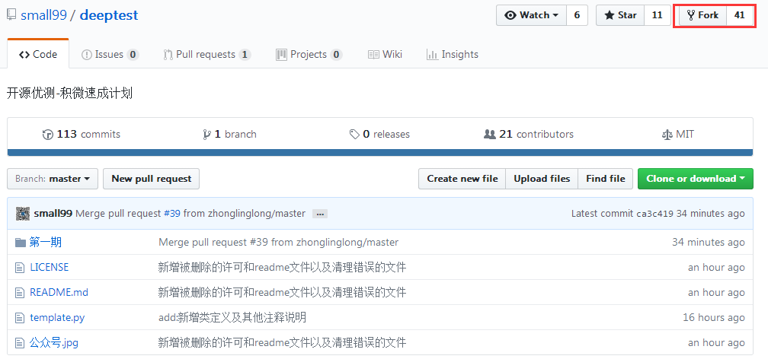

2.Clone

选择本地文件夹，之后称为本地库

git clone git@github.com:susanhonly/deeptest.git

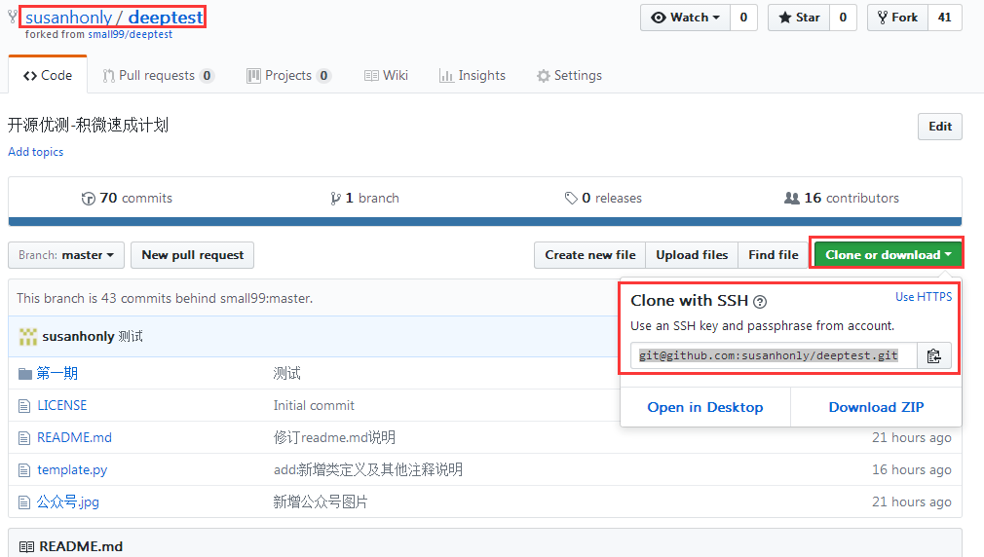

3.创建upstream分支

upstream分支是用于同步上游仓库的，可以同步其他人对上游仓库的更改

git remote add upstream <https://github.com/small99/deeptest>

这时候用git remote可以查看远程分支，git remote -v可以查看具体路径

这时候应该有origin、upstream两种分支且分别有fetch和push的路径，origin是你的远程库，upstream是你的上游仓库

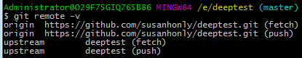

tips：如果远程分支路径错了，git remote set-urlbranch_name new_url替换为具体的你的出错的分支名和新的路径即可

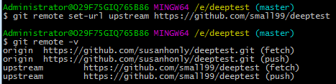

4.同步上游仓库

在提交自己的修改之前，先同步上游仓库到master

git remote update upstream

git rebase upstream/master

从上游仓库获取文件到本地：git fetch upstream

合并拉取的数据：git merge upstream/master

5.在本地库创建文件夹和文件，并进行提交（add>commit>push），然后你会在远程库中看到自己push的文件了

6.提出pull reques

这时候在你的远程库中点击create pull request，就可以等待别人review你的代码后merge入上游仓库了

参考资料：

<https://www.cnblogs.com/chercher/p/5587979.html>

<http://blog.csdn.net/joelovegreen/article/details/42913163>